## **ASP.NET 帮助器**

ASP.NET 帮助器是通过几行简单的 Razor 代码即可访问的组件。

您可以使用存放在 .cshtml 文件中的 Razor 语法构建自己的帮助器，或者使用内建的 ASP.NET 帮助器。

在本教程接下来的章节中，您将学到如何使用 Razor 帮助器。

下面是一些有用的 Razor 帮助器的简短说明：

## **WebGrid 帮助器**

WebGrid 帮助器简化了显示数据的方式：

* 自动创建一个 HTML 表格来显示数据
* 支持不同的格式化选项
* 支持数据分页显示（第一页、下一页、上一页、最后一页）
* 支持通过点击列表标题进行排序

## **Chart 帮助器**

"Chart 帮助器" 能显示不同类型的带有多种格式化选项和标签的图表图像。

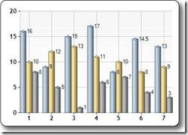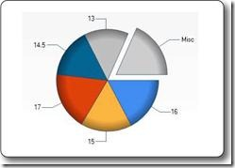

Chart 帮助器显示的数据来源可以是数组、数据库或者文件。

## **WebMail 帮助器**

WebMail 帮助器提供了使用SMTP（Simple Mail Transfer Protocol 简单邮件传输协议）发送电子邮件的功能。

## **WebImage 帮助器**

WebImage 帮助器提供了管理网页中图像的功能。

关键词：翻转、旋转、缩放、水印。

## **第三方帮助器**

通过 Razor，您可以利用内建的或者第三方的帮助器来简化电子邮件、数据库、多媒体、社交网络以及很多其他问题（如导航和的网络安全）的使用。